コマツ産機株式会社殿御中 No.76KJ0553
2017年 2月7日
株式会社 茨城富士
電ソ）電子設計課
品保）電子試験課



ＳＩＴ-４-ＣＥ３ ﾊﾞｯｸｱｯﾌﾟｻﾑ異常発生不具合調査報告書
１．不具合現象
拝啓
貴社益々ご清栄の段お慶び申し上げます。平素は弊社製品のご愛顧を賜り、厚く御礼申し上げます。掲題の不具合につきまして調査結果を下記の通りご報告致します。ご査収、ご高配の程お願い申し上げます。 敬具
－記－
電源投入後にﾊﾞｯｸｱｯﾌﾟﾃﾞｰﾀのｻﾑ異常が発生することがある。
２．調査結果
返却いただきました基板のCPUDﾏｲｺﾝ（以下、不具合ﾏｲｺﾝと称す）が電源投入時、稀にFRAM（ﾊﾞｯｸｱｯﾌﾟﾒﾓﾘ）の制御信号を誤動作させて、誤書込みが発生していることを確認しました。
（FRAMへの書込みはﾁｯﾌﾟｾﾚｸﾄ信号＊CS5がLowﾚﾍﾞﾙのとき、ﾗｲﾄ信号*WE0の立ち上がりで書き込まれます）
以下の検証実験では、不具合は「不具合ﾏｲｺﾝ」でのみ発生し、新品ﾏｲｺﾝ（ｻﾝﾌﾟﾙ6個）では発生しませんでした。従いまして、CPUDﾏｲｺﾝの個体差によりFRAMﾒﾓﾘ化けという不具合に至ったものと判断いたします。
３．検証実験内容
(1)返却基板通電時のﾒﾓﾘﾁｪｯｸ：約5日間(50万回のﾁｪｯｸ)で異常なし。⇒通電中はﾒﾓﾘ化け発生しない
(2)返却基板の再現実験：電源投入ON/OFF 1,500回で1回不具合が発生あり。⇒電源投入時に原因があると推測
(3)新品基板の再現実験：電源投入ON/OFF 27,000回で不具合発生なし。
(4)FRAM交換後再現実験：不具合発生あり ⇒ FRAMは正常品と判断
(5)不良個所の特定①：ｿﾌﾄとﾊｰﾄﾞの切り分け実施。FRAMに全くｱｸｾｽしないｿﾌﾄで確認⇒現象発生⇒ﾊｰﾄﾞ異常と特定
(6)不良個所の特定②：返却基板の調査を行い、電源投入時に現象発生に関わると思われる波形を観測。(波形1)
ﾏｲｺﾝはﾘｾｯﾄ中にも関わらず、端子から出力が出ているので、ﾏｲｺﾝの単体不良を疑う。
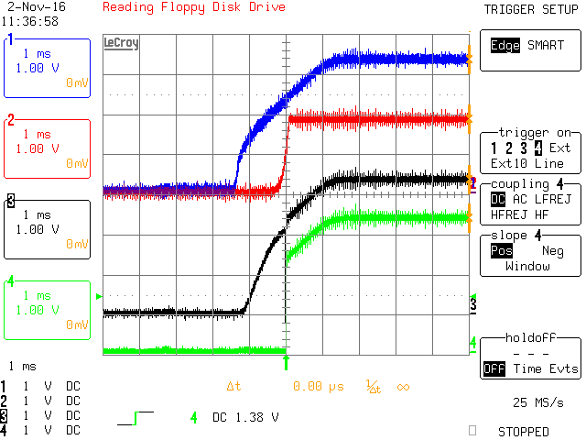
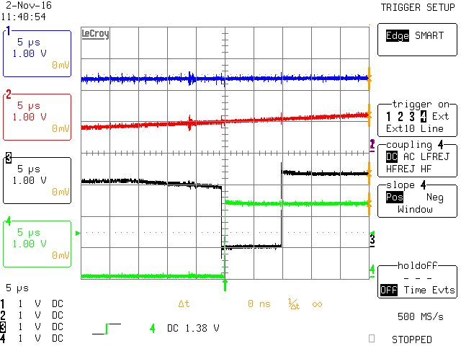
3.3V
1.8V
＊CS5
＊WE0
拡大
3.3V
1.8V
＊CS5
＊WE0
*CS5がLﾚﾍﾞﾙ(有効時)に
*WE0が立ち上がっている。
波形1．返却基板(NG波形)

(7)返却基板に新品ﾏｲｺﾝを載せ換え再現実験：90,000回の電源投入ON/OFF不具合発生なし。⇒返却基板は正常
(8)新品基板に不具合ﾏｲｺﾝを載せ換え再現実験：現象再現 ⇒不具合は「不具合ﾏｲｺﾝ」について回る(波形2)
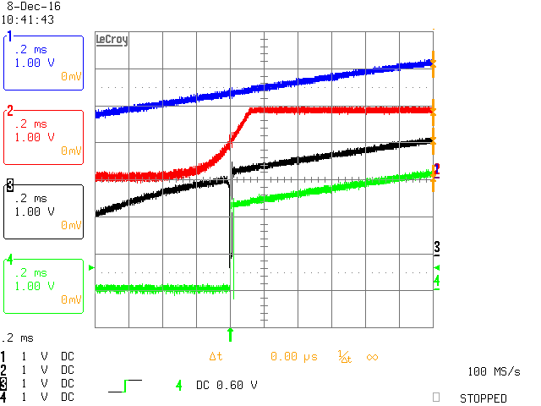
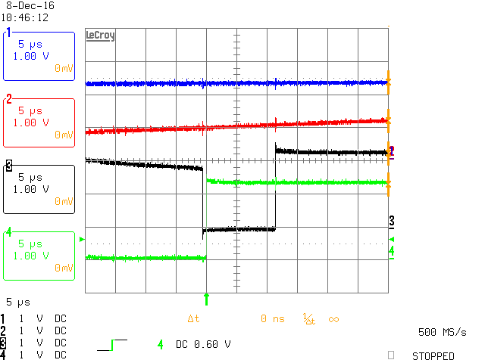
波形2.新品基板に不具合ﾏｲｺﾝ載せ換え(NG波形)
NG
拡大波形
3.3V
1.8V
＊CS5
＊WE0
3.3V
1.8V
＊CS5
＊WE0

(9)ｻﾝﾌﾟﾙ6台で再現実験：すべての基板20,000回の電源投入でも不具合発生なし。
(10)FRAM誤書込みするﾃﾞｰﾀ数：現象発生時は必ず1BYTEのみ。但し、書き込まれる領域（ｱﾄﾞﾚｽ）は不定。
（専用ｿﾌﾄで確認）
(11)不具合ﾏｲｺﾝをﾒｰｶに調査依頼。⇒正常品との回答。但し「電源電圧が規定の電圧に到達するまでの間は端子
不定期間がある」との見解。
(12)不具合ﾏｲｺﾝのFRAMﾁｯﾌﾟｾﾚｸﾄ信号*CS5端子をﾌﾟﾙｱｯﾌﾟ。現象発生⇒ﾏｲｺﾝがLﾚﾍﾞﾙを出力している。(波形3)
(13)不具合ﾏｲｺﾝのﾗｲﾄ信号*WE0端子をﾌﾟﾙｱｯﾌﾟ。20,000回電源投入でも不具合発生なし⇒有効(波形4)

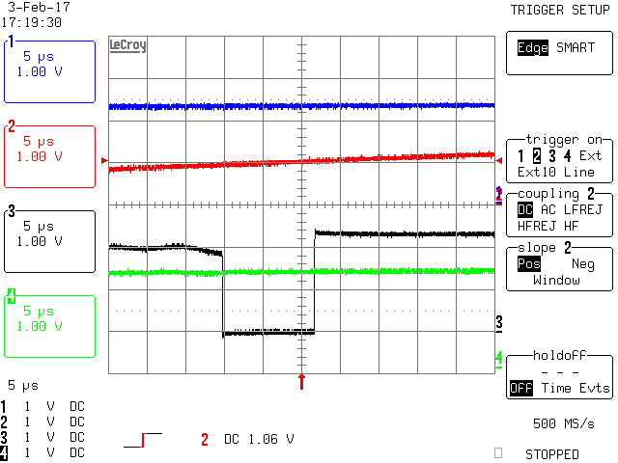
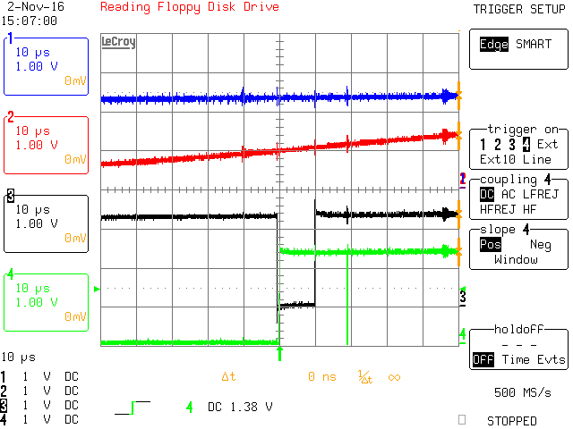
波形3．＊CS5をﾌﾟﾙｱｯﾌﾟ(NG波形)
波形4．＊WE0をﾌﾟﾙｱｯﾌﾟ(OK波形)
3.3V
1.8V
＊CS5
＊WE0
＊WE0は3.3V電源にﾌﾟﾙｱｯﾌﾟとなり
立ち上がりｴｯｼﾞは発生しない
NG
3.3V
1.8V
＊CS5
＊WE0

４．回路図
＊RESET
SH7727
*CS5

*WE0
*RD
HC139
*EN
A
B
*Y3
*Y2
*Y1
*Y0
FRAM
A25
A24
*CS
*WR
*RD
ﾏｲｺﾝ
ﾊﾞｯｸｱｯﾌﾟﾒﾓﾘ
ﾃﾞｺｰﾀﾞ

ｱﾄﾞﾚｽ
*CS5
*WE0
＊CS5がLowで*WE0の立ち上がりｴｯｼﾞで書込みます
FRAMの書込みﾀｲﾑﾁｬｰﾄ
A25=Low & A24=Low

５．波形比較
(1)電源投入時の波形（返却基板＋不具合ﾏｲｺﾝ）
3.3V
1.8V
＊CS5
＊WE0
拡大
3.3V
1.8V
＊CS5
＊WE0
*CS5がLﾚﾍﾞﾙ(有効時)に
*WE0が立ち上がっている。
この時に誤書込み発生
波形5．返却基板(NG波形)

(2)電源投入時の波形（返却基板＋新品ﾏｲｺﾝ）
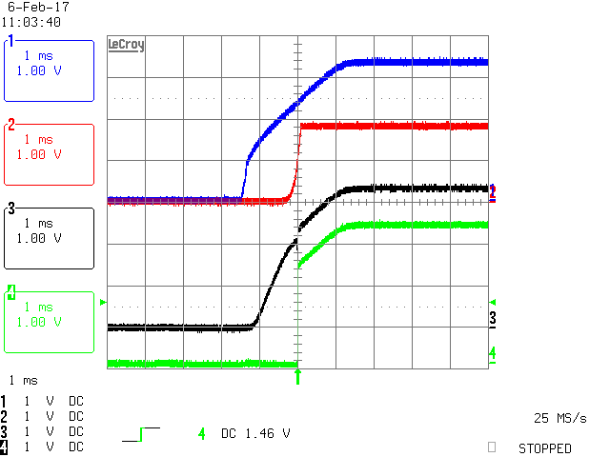
波形6.新品基板(OK波形)
新品ﾏｲｺﾝは＊CS5がLﾚﾍﾞﾙにならない。
3.3V
1.8V
＊CS5
＊WE0

６．対策
不具合は電源投入時にﾁｯﾌﾟｾﾚｸﾄ信号がLowﾚﾍﾞﾙ中にﾗｲﾄ信号が立ち上がることで発生しております。ﾗｲﾄ信号を3.3Vにﾌﾟﾙｱｯﾌﾟすることで立ち上がりｴｯｼﾞを発生させないようにします。
3.3V
＊RESET
対策回路
ﾌﾟﾙｱｯﾌﾟ抵抗
SH7727
*CS5

*WE0
*RD
HC139
*EN
A
B
*Y3
*Y2
*Y1
*Y0
FRAM
A25
A24
*CS
*WR
*RD
ﾏｲｺﾝ
ﾊﾞｯｸｱｯﾌﾟﾒﾓﾘ
ﾃﾞｺｰﾀﾞ

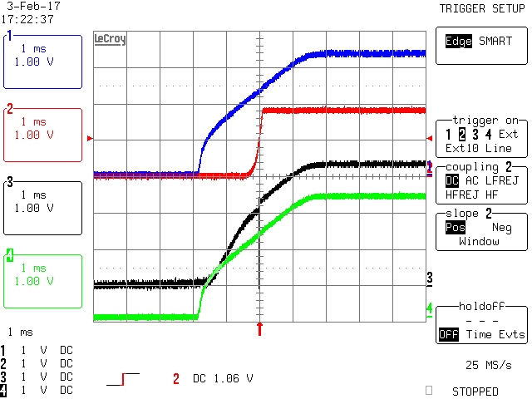
3.3V
1.8V
＊CS5
＊WE0
ﾏｲｺﾝ端子不定状態
*WE0ﾌﾟﾙｱｯﾌﾟ
3.3V
1.8V
＊CS5
＊WE0
＊WE0は3.3V電源にﾌﾟﾙｱｯﾌﾟとなり
立ち上がりｴｯｼﾞは発生しない
波形7．端子不定
波形8．*WE0ﾌﾟﾙｱｯﾌﾟ(対策後)

７．今後の対応
電源ｼｰｹﾝｽを守ればﾒﾓﾘ化けは発生しない
１）これまで出荷した製品の対応
①不具合が発生しない製品については検証実験中、一度も不具合が発生していないことから、今後市場で不具合が発生する確率は低いと考えられます。万一不具合が発生したものについては、対策を実施させてください。
②コマツ産機殿の在庫につきましては、全品対策を実施させてください。
２）今後の製品への対応
６項の対策内容で基板を改版します。
８．SIT-4-CJ(CE)での検証実験
「SIT-4-CJ(CE)基板」＋「不具合ﾏｲｺﾝ」での検証結果：電源投入ON/OFF60,000回 ⇒ 現象発生しない(波形9)
SIT-4-CJ(CE)では波形9のように、ﾏｲｺﾝの端子不定期間は3.3V電源投入からが1.5Vまで上昇する間となります。FRAMの動作可能電源電圧は2V(min)のため、電源電圧1.5VではFRAMは動作できません。そのため、SIT-4-CJ(CE)ではﾒﾓﾘ化けは発生しません。
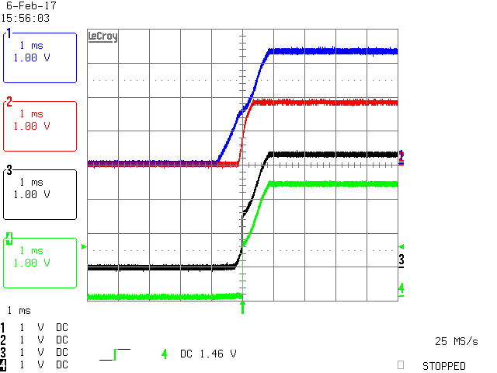
3.3V
1.8V
＊CS5
＊WE0
波形9．SIT-4-CJの電源投入波形
ﾏｲｺﾝ端子不定状態

－以上－
担当）齊藤

